Муниципальное бюджетное образовательное учреждение

«Мумринская средняя общеобразовательная школа»

Исследовательская работа

на тему:

**«Аптека на подоконнике»**

Автор проекта

Шрамкова Алена

ученица 3 «б класса»

Руководитель

Батаргалиева А.Н.

с.Мумра, Икрянинский район, Астраханская область

2011

**Содержание**

**1. Введение**

**2. Основная часть**

**2.1 Актуальность темы**

**2.2 Цель**

**2.3 Задачи**

**2.4 Объект исследования**

**2.5 Гипотеза**

**2.6 Срок работы**

**2.7 Этапы реализации проекта**

**3. Заключительная часть**

**«Чтобы жить, нужны солнце, свобода и маленький цветок».**

**Г. – Х. Андерсен.**

**Введение**

Задумались ли Вы о том, что самые обычные комнатные растения, которые растут в вашем доме, кроме красоты и уюта могут подарить вам еще и здоровье? Они – наши самые верные близкие друзья и защитники. Каждый из нас, наверняка, хоть раз в жизни лечил какую-нибудь болезнь лекарственными травами, купленными в аптеке или сорванными в лесу. Но многие и не подозревают, что такие привычные «цветочки в горшочках» также могут быть не только украшением, но они очищают воздух в помещениях от токсических веществ, которые выделяют пластиковые покрытия, лаки, клей, моющие средства, синтетические смолы, повышают влажность воздуха, убивают бактерии и снижают электромагнитное излучение.

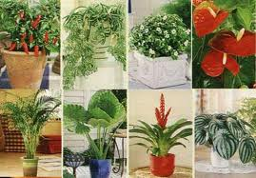

**Актуальность темы:**

в современном мире все чаще обращаются к народной медицине, которая использует лекарственные растения. К сожалению, сведения о лекарственных комнатных растениях очень скудны.

**Цель:**

изучение многообразия комнатных растений-целителей и их использование в медицине.

**Задачи:**

– изучить литературу о комнатных растениях и их использовании в народной медицине;

– выявить, какие комнатные растения, обладающие лечебным свойством, выращиваются в нашей школе и дома;

– узнать, какие комнатные растения используются в лечебных целях нашими учителями, учащимися и родителями ;

– cделать качественный и количественный анализ результатов.

**Объект:**

комнатные растения дома и в классе.

**Гипотеза:**

некоторые комнатные растения обладают лечебными свойствами.

**Срок работы**: 2 недели.

Изучив литературу по данной теме, я сделала вывод, что про комнатные растения очень много книг.

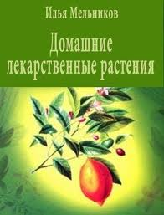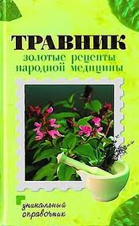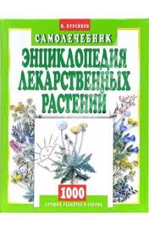

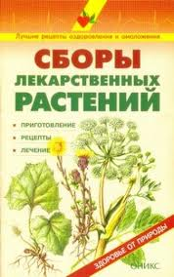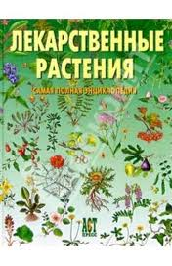

**Пеларгония** (Pelargonium,герань комнатная )

**Описание**: Среди культурных видов пеларгоний самые распространенные — *пеларгония зональная, или окаймленная (Pelargonium zonale), ее легко узнать* по округлым листьям с коричневатой или белой каймой у края, а также пеларгония розовая (Pelargonium roseum), ее же называют и пеларгония душистая (Pelargonium odoratissimum). Последняя узнается по мелким розоватым цветкам и очень ароматным листьям. Листья достаточно сильно отличаются от листьев других комнатных гераней — они не цельные, а глубокоразрезные.

**Используемая часть**: в качестве сырья используют свежесорванные размятые листочки.

**Применение**: В официальной медицине дикорастущая герань и пеларгония пока не получили признания. Однако есть сведения, что в листьях нескольких видов итальянской герани (также из рода пеларгоний) обнаружены антикоагулянты. В лабораторных испытаниях эти вещества проявили свойство препятствовать повышенной свертываемости крови. Это значит, что они представляют интерес как возможное средство в борьбе с такими опасными явлениями, как образование тромбов, закупорка вен, развитие тромбофлебита.

В народной медицине целебные свойства герани изучены намного лучше и доверяют этому растению издавна лечение самых тяжелых расстройств. Настои надземной части различных видов герани используют как вяжущие, обезболивающие, противовоспалительные, антисептические и кровоостанавливающие средства. Пользуются их свойством растворять солевые отложения при почечнокаменной болезни, ревматизме и подагре. Применяют при диарее, в том числе при тяжелых детских поносах, дизентерии; как кровоостанавливающее средство — при маточных, легочных и носовых кровотечениях.

**Рецепты:**

при отите: сорвать листик пеларгонии, размять его и положить в ухо — это уменьшает воспаление и снимает боль.

при болях в ушах: взять листочек пеларгонии, слегка размять и положить в ухо. Можно предварительно слегка протереть внутренность ушной раковины камфарным маслом, а затем положить листочек герани, размятый до появления сока. Через 10-15 минут должно наступить облегчение — боль в ушах пройдет.

при зубной боли: рекомендуется листик герани подержать за щекой.

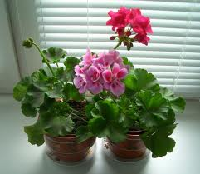

**Птицемлечник хвостатый** (Оrnithogalum caudatum (индийский лук, китайский лук, морской лук, ложный морской лук, брандушка) )

**Описание**: многолетнее луковичное растение из семейства Лилейные. Растение с плоскими и широкими листьями. Луковица зеленого цвета, крупная, в диаметре 8-9 см (у других видов птицемлечника луковицы меньше). К донцу луковицы-матери прикрепляются детки, которые вначале выглядят как просто некие выпуклости на теле большой луковицы. Цветки на длинном цветоносе (до 1 м), многочисленные, бледно-зеленого цвета. Цветет в конце осени-начале зимы. Плод — коробочка, наполненная семенами.

Распространение: родина — Южная Африка. Также широко распространено в странах Средиземноморья, Средней и Юго-Восточной Европе, Индии, Китае.

**Используемая часть**: с лечебной целью используют зрелые листья индийского лука. В листьях, стрелке, луковице содержатся алкалоиды, в частности, колхицин. В соке растения содержится соединение оксалата кальция.

**Применение:** обладает антимикробным, обезболивающим, ранозаживляющим действием. Усиливает приток крови. Как и его собрат чеснок, птицемлечник обладает высокими фитонцидными свойствами. Он обеззараживает воздух в помещении на 50 %. В официальной медицине сок используется для изготовления препаратов от простуды. В народной медицине птицемлечник используют для лечения болезней суставов, ран, ушибов, головных болей.

**Рецепты:**

при зубной боли смазывают десну вокруг больного зуба, через несколько минут боль утихает.

при головной боли соком смазывают виски.

шпора пяточная: натереть 1 картофелину вместе с кожурой, добавить 1 измельченный листок птицемлечника. Выложить смесь на марлю и прибинтовать к шпоре. Сверху укрыть полиэтиленом. Компресс держать сутки, затем сменить на новый. Компрессы делать ежедневно в течение недели.

насморк: измельчить луковички птицемлечника и отжать сок. Полученным соком смазывать крылья носа и переносицу.

простуда с кашлем: взять 1 часть измельченных луковичных деток птицемлечника, 2 части корней окопника, 3 части, спирта. Лук и окопник измельчить и залить спиртом. Настаивать 3 дня. Растирать грудь и спину.

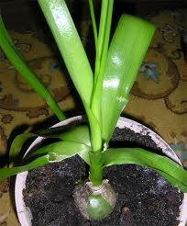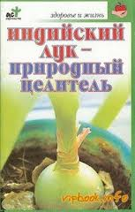

**Сансевиерия** (Sansevieria щучий хвост, тещин язык)

**Описание:** многолетнее корневищное вечнозеленое травянистое растение, семейства Лилейных, с прямостоячими суккулентными ланцетовидными листьями. Существуют виды сансевиерии с короткими и широкими, собранными в розетку листьями. Эти растения невысокие - не более 20 см. У разновидности сансевиерия Хана (Sansevieria hahnii) розетка мясистых листьев до 10 см длиной со светлыми горизонтальными полосками.

**Распространение:** В природе сансевиерии растут в саваннах, полупустынях и пустынях тропических областей Африки и Азии. С XVIII века растение выращивают в Европе как декоративное.

**Используемая часть**: листья, корни и сок растения.

**Применение**: сансевиерия способна перерабатывать вредные вещества и подавлять бактерии, которые находятся в атмосфере помещения.

Ботаники, ведущие исследования влияния комнатных растений на здоровье человека, утверждают, что сансевиерия, обладая способностью выживать в неблагоприятных условиях, передает это свойство и своим хозяевам, повышая у людей устойчивость к простудным, вирусным и другим заболеваниям. Проще говоря, присутствие в помещении этого растения способствует повышению иммунитета. Перетертые листья или сок помогают при язвах. Дым от горящих листьев снимает головную боль.

**Рецепты:**

настойка: измельчить листья сансевиерии, заполнить ими стакан на треть, долить водкой до краев стакана, перелить в бутылку из темного стекла, настоять в холодильнике 3 недели. Затем процедить через тройной слой марли и хранить в той же посуде. Принимать по 1 ст. л. 2 раза в день после еды. Курс лечения — 2 недели.

**Алоэ древовидное** (Aloe arborescens столетник)

аптечное название: экстракт алоэ, настойка алоэ

используемая часть: листья

время сбора: октябрь - ноябрь

**Описание:** Семейство лилейные. Многолетнее древовидное растение до 4 м высотой. Листья крупные, мясистые, очередные, мечевидно удлиненные, с крупными шиповидными зубцами по краям. Большие оранжевые цветки образуют длинную кисть цилиндрической формы. Плоды — коробочки, наполненные многочисленными семенами. В комнатных условиях плоды алоэ не созревают, цветение наблюдается чаще всего в конце зимы — в начале весны.

**Распространение.** Алоэ — житель южной Африки. Широко распространен как комнатное лекарственное растение. Для нужд медицинской промышленности возделывается на Кавказе, размножается черенками.

Используются листья, из которых получают сок и порошок под названием сабур. Сок алоэ содержит антрагликозиды и свободные агликоты, смолы, эфирные масла, ферменты и витамины.

**Применяется** в народной медицине при неврозах, при головных болях неясной этиологии. В смеси с медом и вином сок алоэ применяют при хронических бронхитах, пневмонии, при туберкулезе легких. Широко используется для лечения желудочно-кишечных заболеваний: хронических гастритов, колитов, при язвенном колите и при язвенной болезни желудка и двенадцатиперстной кишки. Для улучшения аппетита. Обладает выраженным слабительным действием, которое наступает через 8—10 часов после приема. Алоэ назначают в климактерическом периоде, при аменорее, при воспалительных заболеваниях женских половых органов. Оказывает хорошее действие при астении, а также после перенесенных инфекционных заболеваний. Применяется при долго не заживающих ранах. В настоящее время алоэ широко используют при лечении глазных болезней и в отоларингологии как средство, повышающее общую реактивность организма. Наружно сок алоэ и сабур применяют при ожогах, гнойных ранах, воспалительных заболеваниях кожи инфекционной этиологии, при волчанке и лучевых поражениях.

**Рецепты:**

Крупные листья алоэ обрывают, моют, выжимают сок. Выжатый сок смешивают с медом и вином (200 г сока, 300 г меда, 350 г вина). Смесь выдерживают 5—7 дней в темном месте при комнатной температуре. Принимают по 1—2 чайные ложки 3 раза и день за 20—40 минут до еды. Курс лечения 3—4 недели.

150 г листьев (срезать края с колючками) размельчить руками и залить 300 г горячего меда, не доведенного до кипения. Настаивать сутки, разогреть, процедить и принимать до 5—10 г утром за час до еды.

Для наружного пользования готовят алоэ в виде мази: сок алоэ в равных пропорциях смешивают с медом, добавляют чистого спирта (1 столовую ложку на стакан смеси), перемешивают еще раз и хранят в холодильнике. Мажут мазью 2—3 раза в день длительно не заживающие раны, язвы и свищи, при необходимости накладывают повязку. Необходимо учитывать индивидуальную переносимость мази.

Для заживления ран и ушибов лист алоэ разрезают вдоль и одну из половинок прикладывают к ране. Через 5-б часов рана начинает затягиваться. Листья меняют 2-З раза в неделю.

Приготовить смесь из 15 г сока алоэ, 100 г свиного или гусиного смальца, 100 г сливочного масла и 100 г меда. При упорном бронхите принимать по 1 ст. л. на стакан горячего молока 2 раза в день. 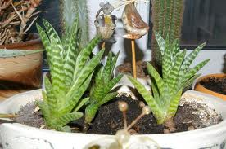

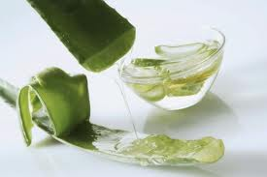

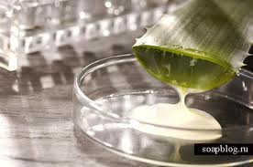

**Социологический опрос**:

Во время проведения исследования я решила узнать у учащихся нашей школы, учителей и родителей об их отношении к комнатным лекарственным растениям. В результате проведённого опроса было выявлено, что все опрошенные знают о лекарственных комнатных растениях. Но количество растений небольшое – это алое, фикус, золотой ус, каланхое, герань, цикламен. В лечебных же целях применяют алое(10 чел.), каланхое (6 чел.) , герань(2 чел.). У себя дома же выращивают лишь самые распространённые лечебные растения(12 чел.): алое, каланхое, фикус, герань, традесканция, толстянка,по одному человеку – индийский лук и щучий хвост.

В ходе исследования было опрошено 15 человек.

|  |  |  |  |  |
| --- | --- | --- | --- | --- |
| № | Возраст опрашиваемого  человека | Какие комнатные растения обладают лечебными свойствами | Какие из них вы принимаете в лечебных целях | Какие из них вы выращиваете дома |
| 1 | 9 | Алое,каланхое, | Каланхое |  |
| 2 | 9 | Алое, |  | алое |
| 3 | 9 | Алое, |  |  |
| 4 | 9 | Алое, |  | Денежное дерево |
| 5 | 10 | Алое, | Алое, |  |
| 6 | 11 | Алое, | Алое, | Традесканция, |
| 7 | 15 | Алое, фикус | Алое,каланхое | Традесканция,герань |
| 8 | 16 | Алое, фикус | Алое, | Толстянка, герань |
| 9 | 29 | Алое, каланхое, цикламен | Алое,герань | Каланхое, фикус |
| 10 | 30 | Алое, каланхое | каланхое | Традесканция. герань |
| 11 | 34 | Алое, золотой ус | Алое, герань | Алое, фикус |
| 12 | 41 | Алое, каланхое, цикломен | Алое, | Каланхое, алое, толстянка |
| 13 | 45 | Алое, каланхое, золотой ус | Алое, каланхое | Герань, каланхое |
| 14 | 58 | Алое, цикломен, фикус, каланхое | Алое, каланхое, фикус | индийский лук,алое |
| 15 | 56 | Алое, золотой ус, фикус | Алое,каланхое | Щучий хвост. Алое |

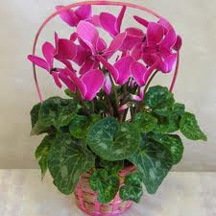

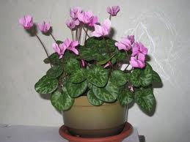

**Выводы**

1. В результате изучения специальной литературы по комнатным растениям, мы выявили, что комнатные растения, которые растут в наших домах, кроме красоты и уюта могут подарить нам еще и здоровье. Они – наши самые верные и близкие друзья и защитники.
2. Выяснено много полезных свойств лекарственных растений.
3. Нужно распространять знания о комнатном цветоводстве.

Примечание:

хотя комнатные растения в качестве источника лекарственных средств легкодоступны, все-таки самостоятельное, без консультации врача, лечение недопустимо.